# Построение графиков функций

1. Из интерфейса задания скачайте исходный файл.
2. Откройте его в табличном процессоре.
3. На первом листе рабочей книги необходимо построить график функции *y=sin(x)* на отрезке [-6;6] с шагом 0,5 (рис. 1).
4. В ячейку *А4* введите значение - *6*, в *А5* – значение - *5,5*. Выделите эти две ячейки и наведите указатель мыши на правый нижний угол выделения – черный квадратик (*маркер заполнения*). После того, как указатель примет форму черного крестика, растяните область выделения до значения 6.
5. В ячейку *В4* введите формулу *=sin(A4)* и нажмите клавишу *Enter*.
6. Используя маркер заполнения, скопируйте формулу в остальные ячейки.
7. Выделите значения двух столбиков и выполните команду: вкладка ленты *Вставка* ► панель инструментов *Диаграммы* ► *Точечная*.
8. Добавьте подписи осей графика, имя графика, приведите диаграмму к виду, представленному на рис. 1.

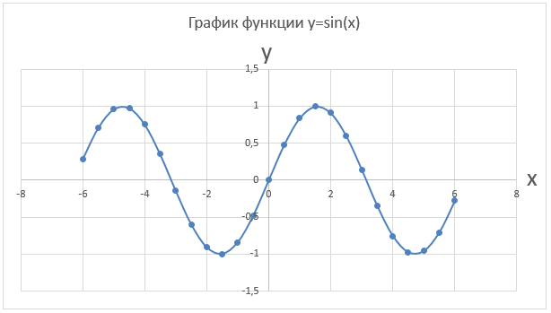

Рис. 1. График функции *у=sin(x)*

1. Переименуйте *Лист1* в *Графики функций*.
2. Перейдите на *Лист2.*
3. Постройте на этом листе график функции:

$\left\{\begin{aligned}1- x^{2}, x∈[-1;1] \\ \left|x\right|-1, x∈\left(-∞;-1\right)∪\left(1;+∞\right)\end{aligned}\right.$

на отрезке [-3;3] с шагом 0,2 (рис. 2).

Для того чтобы записать функцию y воспользуемся логической функцией **ЕСЛИ**(Логическое выражение; значение_если истина; значение_если ложь).

Функция **ЕСЛИ** проверяет выполняется ли условие, и возвращает одно значение, если оно истинно и другое значение, если нет.

В нашем случае если $x∈[-1;1]$, то $y=1-x^{2}$, в противном случае $y=\left|x\right|-1$.

Чтобы записать условие $x∈\left[-1;1\right]$ воспользуемся логической функцией

**И**(логическое выражение1; логическое выражение2; …).

В нашем случае получим **И**(С3 >= – 1;С3 <= 1).

Таким образом формула для нахождения значения функции будет выглядеть следующим образом:

=**ЕСЛИ**(**И**(С3 >= – 1;С3 <= 1); 1 – С3*С3; **ABS**(С3) – 1).

Для вычисления модуля используется функция **ABS**(число).

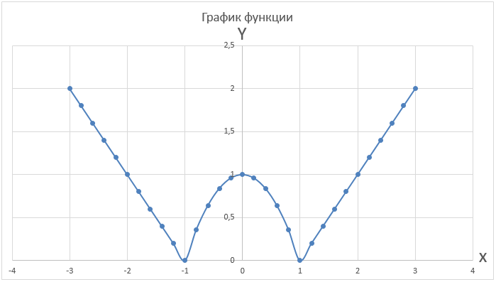

Рис. 2. График функции